|  |  |  |  |
| --- | --- | --- | --- |
| **รายงานการแก้ไขปัญหาและการบำรุงรักษาระบบ SAP** | | | |
| **โครงการ :** | งานจ้างบำรุงรักษาระบบ SAP ด้าน Basis และ Function เลขที่ จท.96/2561 | | |
| **Incident No. :** | MWA-MA02-000239 | **สถานที่ปฏิบัติงาน :** | □ การประปานครหลวง  ☑ บริษัท พอร์ทัลเน็ท จำกัด  □ อื่นๆ ­­­­­­­­­­­­­­­­­­­­­­­­­­­­­­­­­________________________ |
| **วัน/เดือน/ปี :** | 7 เมษายน 2563 |
| **เวลาปฏิบัติงาน :** | 08:30-17:30 น. |
| **ชื่อ-นามสกุล :** | มาตุภูมิ แย้มบุญชู | | |
| **ทีมงาน :** | ☑ Function □ Basis | **ระบบงาน :** | FI-GL |

**ผลการปฏิบัติงาน :**

ทำการแก้ไข Program: ZGLI003 ให้รองรับการเพิ่ม Field ตามภาพ สำหรับการบันทึกส่วนลดค่าน้ำประปา ดังนี้

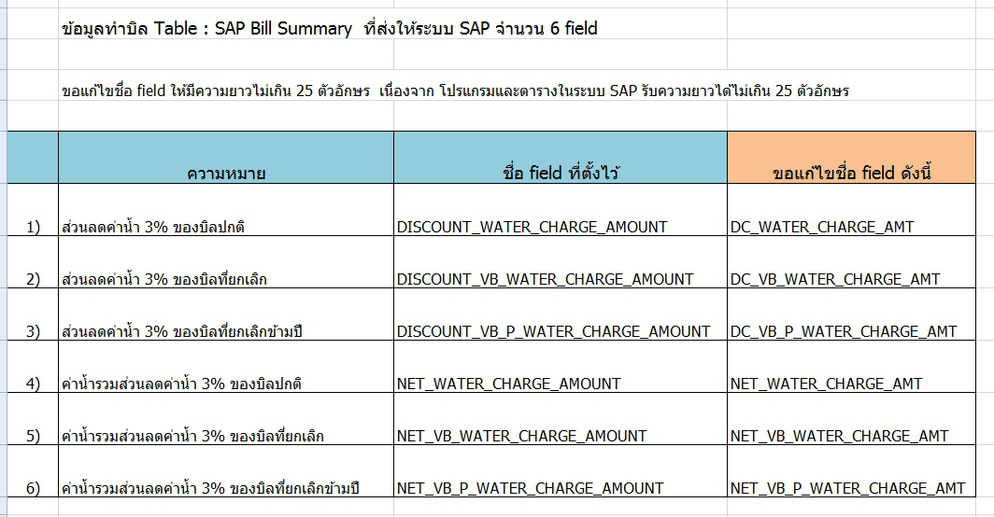

**ความต้องการ**

ตรวจสอบและแก้ไขข้อผิดพลาดของโปรแกรม ZGLI004

**คำแนะนำ**

ทีมได้ทำการตรวจสอบพบว่า Error เกิดจากการ Sum ข้อมูลสำหรับ Field ที่เพิ่มมาใหม่ ไม่สำเร็จ ณ ขั้นตอนการสร้าง Text File ของโปรแกรม ZGLI003 จึงทำการแก้ไขโปรแกรม ZGLI003 ดังนี้

1. คำค้นหา: CID04 ขยาย Filed เพื่อรองรับชื่อ Filed ที่ยาวขึ้น  
   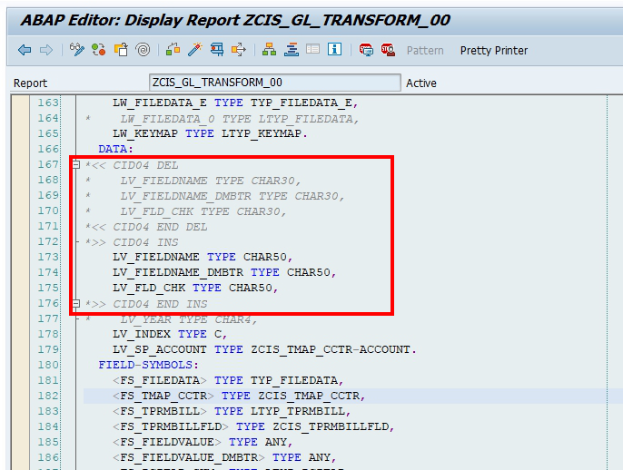  
     
   โปรแกรมใช้ Structure ZCIS_GL_S_T00 ในการ Map Field จาก File จึงต้องแก้ Structure โดยเพิ่ม Filed ที่ต้องรับเพิ่มจาก File
2. ไปที่ T-Code SE11 > เลือกปุ่ม Data Type > ZCIS_GL_S_T00 > เลือกปุ่ม Change  
   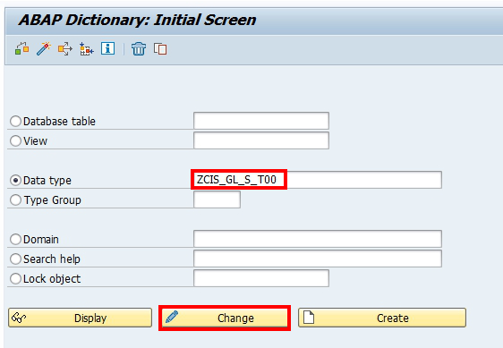  
     
   เพิ่ม Field ที่ต้องรับเพิ่มจาก File  
     
   